Синтез новых 5-арилиден-2-тиоксоимидазолин-4-онов -
производных 2-тиогидантоина
Саакян А.С., Денман Н.
Студент, 3 курс специалитета
Московский государственный университет имени М.В.Ломоносова,
химический факультет, Москва, Россия
E–mail: arevik-saakyan@mail.ru
Для лечения ряда онкологических заболеваний широко используются производные гидантоина, действующие как ингибиторы андрогенового рецептора. Так, известные Нилутамид, Энзалутамид и Апалутамид, в состав которых входит общий гидантоиновый фрагмент, показали себя особенно эффективными препаратами в случае рака предстательной железы [1].
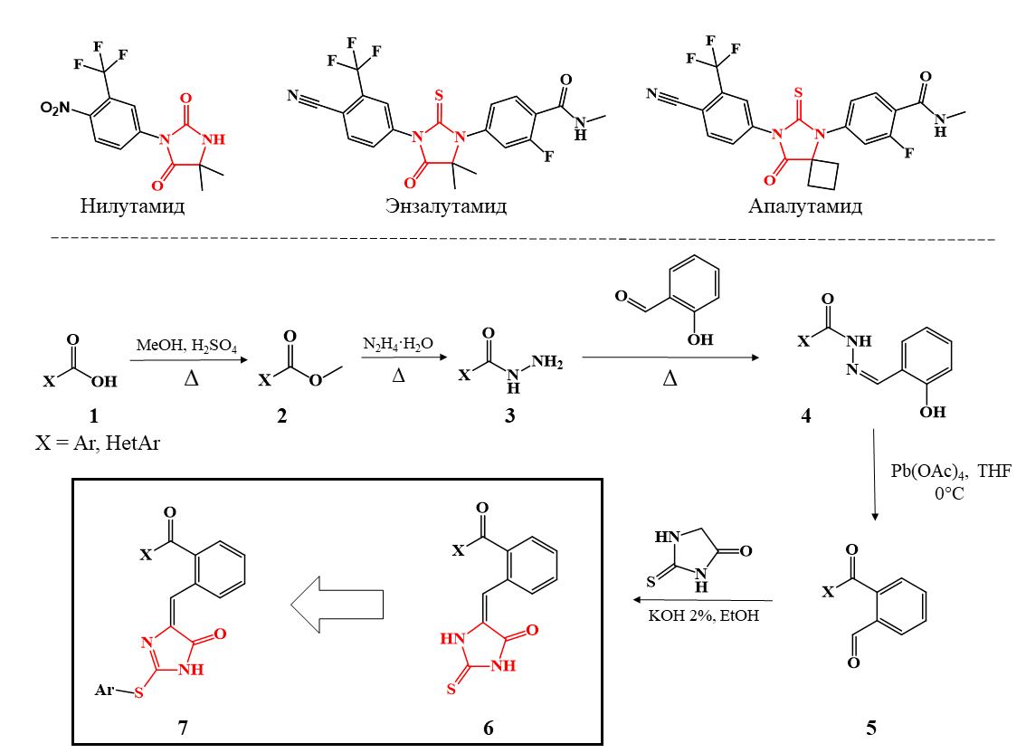
Нами была получена серия 5-арилиден-2-тиоксоимидазолин-4-онов 6. Их последующее арилирование по атому серы, уже изученное в нашей лаборатории [2, 3], позволяет получить ранее не описанные соединения 7, обладающие похожей структурой, но со смещёнными положениями радикалов в тиогидантоиновом ядре.
Такой сдвиг заместителей по сравнению с 1-арил- и 1,3-диарилзамещёнными гидантоиновыми аналогами освобождает атомы азота, что потенциально может привести к увеличению биологической активности и делает перспективным исследование данных соединений.
Литература
1. Suresh P.S., Srinivas N.R., Mullangi R. Review of HPLC and LC-MS/MS assays for the determination of various nonsteroidal anti-androgens used in the treatment of prostate cancer. // Biomed. Chromatogr. 2018. Vol. 32, №1.
2. Dlin E.A., Averochkin G.M., Finko A.V., Vorobyeva N.S., Beloglazkina E.K., Zyk N.V., Ivanenkov Y.A., Skvortsov D.A., Koteliansky V.E., Majouga A.G. Reaction of arylboronic acids with 5-aryl-3-substituted-2-thioxoimidazolin-4-ones // Tetrahedron Lett. 2016. Vol. 57, №49. P. 5501-5504.
3. Vyhivskyi O., Laikov D.N., Finko A.V., Skvortsov D.A., Zhirkina I.V., Tafeenko V.A., Zyk N.V., Majouga A.G., Beloglazkina E.K. Ullmann-type C–Se Cross-Coupling in the Hydantoin Family: Synthesis, Mechanistic Studies, and Tests of Biological Activity. // J. Org. Chem. 2020.

